关于举办2026年中国大学生机械工程创新创意大赛校级选拔赛的通知
各学院：
2026年中国大学生机械工程创新创意大赛是由中国机械工程学会主办、连续列入《全国普通高校大学生竞赛分析报告》目录的国家级重要学科竞赛，同时获批为中国科协“全国青少年科技创新大赛”关联赛事。大赛面向机械工程及工学、理学、管理学等相关专业学生开展，旨在培养大学生创新创意、工程实践与团队协作能力，推动机械工程领域人才培养与产业创新融合。
为选拔优秀队伍代表学校参加2026年中国大学生机械工程创新创意大赛省级选拔赛及全国总决赛，学校决定举办本次校级选拔赛。现将有关事项通知如下：
一、组织机构
主办单位：创新创业学院
承办单位：物理与机电工程学院
二、参赛对象
学校在校全日制本科生、硕士研究生、高职高专生
三、竞赛安排
（一）报名时间
2026年5月13日——2026年5月20日（逾期不予接受报名）
（二）报名与组队要求
团队组建规则：
参赛学生：每队1–5名学生，指定1名队长；仅限同校组队，严禁跨校参赛，每名学生仅可加入1支队伍。
指导教师：每队配备1–3名指导教师（可采用校内导师、校企双导师制），同一名教师可指导多支队伍。
鼓励跨专业、跨院系组队参赛。
报名截止前，将《2026年中国大学生机械工程创新创意大赛校级选拔赛报名表》（见附件1）发送至电子邮箱：2304193821@qq.com。
并加入吉首大学2026年机械工程创新创意大赛QQ群：1103849331，入群后务必实名备注：姓名+年级专业班级（如黄尚学+24机械二班）。
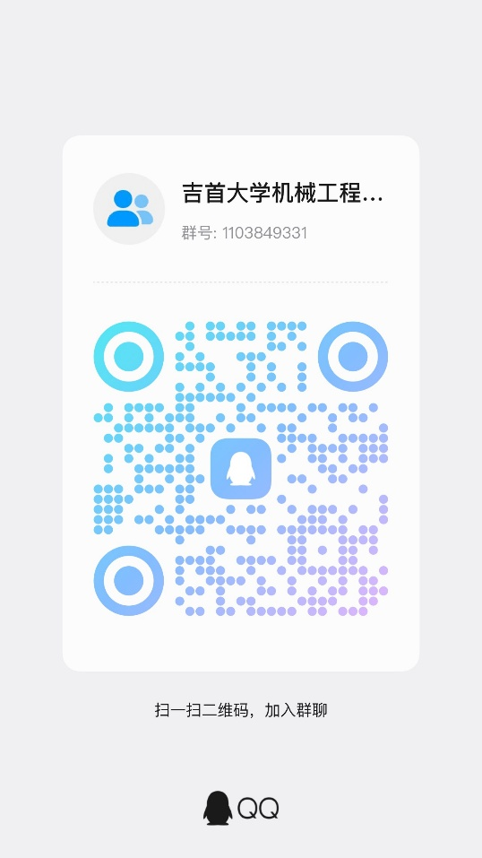
（三）竞赛时间
2026年5月16日——2026年5月17日
四、奖项设置
本次竞赛按实际参赛队伍数量的15%、20%、25%分别设置一等奖、二等奖、三等奖，推荐获得一等奖、二等奖（部分）的作品代表学校参加2026年中国大学生机械工程创新创意大赛省级选拔赛。
五、竞赛内容
大赛设创意赛道、创新赛道、毕业设计赛道3大赛道，共19个赛项，参赛团队可任选其一参赛：
创意赛道（3项）：机械产品数字化设计赛、智能装备创新设计赛、游乐设施创意设计赛
创新赛道（15项）：过程装备实践与创新赛、铸造工艺设计赛、材料热处理创新创业赛、物流技术创意赛、智能制造赛、工业工程与精益管理创新赛、微纳传感技术与智能应用赛、智能精密装配赛、无损检测创新实践与应用赛、塑性工程实践与创新赛、失效分析赛、包装与食品工程创新创意赛、增材制造创新创意赛、工业协作机器人及数字孪生创新应用赛、表面工程创新创意赛
毕业设计赛道（1项）：毕业设计赛（具体全部赛项详情见附件2）
六、提交材料及比赛要求
（一）提交材料
参赛报名表（纸质版+电子文档）；
作品实物样机或放缩实物模型；
（二）评审方式
校级选拔赛初赛采取PPT答辩+作品/模型展示形式，选拔具备创新性、可落地制作的作品进入决赛；决赛参照全国大赛规则，采取实物展示+现场答辩方式评审。
七、其他事宜
大赛官方网站：http://www.cmes.org/（中国机械工程学会），各赛项具体规则以官网发布为准。
参赛作品须为原创，严禁抄袭、侵权，一经发现取消参赛资格。
赛事联系人：
黄尚学QQ:2304193821 电话：15717766076
附件1：2026年中国大学生机械工程创新创意大赛校级选拔赛报名表
附件2：2026 年中国大学生机械工程创新创意大赛赛事公告
附件3：参赛作品方案模板
创新创业学院
物理与机电工程学院
2026年5月13日

